Presseaussendung
30.01.2012

Grazer Stadtmeisterschaft
vom 13.- 29. Jänner im Hotel Bokan
Bericht: Manfred Mussnig
Die Einzelmeisterschaft von Graz fand auch 2012 wieder im Hotel statt. Insgesamt nahmen 66 Schachbegeisterte in A und B Gruppe teil. Gespielt wurden sieben Runden im Schweizer System in beiden Gruppen. Die Favoriten im A-Bewerb waren klar die drei Fidemeister Gerd Schnider, Robert Aschenbrenner und Richard Singer. Doch bereits nach zwei Runden gab es keinen Spieler mehr mit einem 100% Score. Besonders bitter traf es Singer in Runde drei gegen Herbert Halsegger. In einer langen Partie wurde der Favorit ausmanövriert und verlor. Von diesem Schock erholte er sich bis zum Turnierende nicht mehr. Halsegger konnte mit diesem Erfolg bis zur Runde fünf die Spitzenposition halten, ehe er hier eine überraschende Niederlage einstecken musste. Damit war nun der Weg endgültig für die beiden verbliebenen FM in der Spitzengruppe frei. Den längeren Atem bewies wieder einmal Schnider, der mit zwei feinen Siegen in den beiden Schlussrunden den ersten Preis mit einem halben Punkt Vorsprung vor Aschenbrenner einstreifte. Halsegger komplettierte das Siegerstockerl. Eine weitere Talentprobe gaben Martin Christian Huber und Bardhyl Uksini ab. Beide erst 13 bzw. 11 Jahre alt, zeigten in einigen Partien ihr großes Potential und landeten beide in der vorderen Hälfte des Klassements.
In der B-Gruppe gab es eigentlich nur einen logischen Favoriten. Christian Schütz, in den letzten Jahren noch in der A-Gruppe am Start, legte auch gleich einen fulminanten Start mit drei Punkten aus genau so vielen Partien hin. Nicht abreisen wollte aber Martin Murlasits und nach einem Remis im direkten Duell in Runde vier übernahm er auch die Führung nach der fünften Runde. Spannend verlief die Schlussrunde. Schütz legte mit einem Sieg vor. Das gleiche Resultat hätte auch Murlasits benötigt, doch scheiterten seine Gewinnversuche und sein Gegner Heribert Rauch brachte ihm die einzige Niederlage im Turnier bei. Schütz gewann damit mit beeindruckenden sechs Punkten vor Murlasits und Rauch.
Alle Ergebnisse und auch zahlreiche Partien können im Internet unter http://chess-results.com/tnr61659.aspx?art=4&lan=0 eingesehen werden.
Gleich nach der Siegerehrung der beiden Gruppen am Sonntag, den 29. Jänner ging noch die Grazer Blitzstadtmeisterschaft über die Bühne. Ein extrem starkes Starterfeld aus Nah und Fern lieferten sich ein elfrundiges schnellkombinieren. Highlight war natürlich das Antreten Österreichs Schach Aushängeschild Großmeister Markus Ragger. Sein Erfolg stand auch nie ernsthaft zur Diskussion- er gab nur ein Remis ab. Das Kunststuck gelang dem jungen Steirer Lukas Handler, der sich selbst auch in den Preisrängen wieder fand. Am nächsten kamen Ragger aber noch Andi Diermair und Alvir Aco, die auf die Plätze zwei und drei kamen, aber dies schon mit Respektabstand.

A-Turnier-Endstand
Rg. |  | Name | Elo | FED | Verein | Pkte | BH
1 | FM | Schnider Gert | 2331 | AUT | Tsv Hartberg | 5½ | 20½
2 | FM | Aschenbrenner Robert | 2270 | AUT | Esv Austria Graz | 5 | 19½
3 |  | Halsegger Herbert | 2157 | AUT | Postsportverein Graz | 4½ | 20½
4 |  | Matosec Thomas | 2070 | AUT | Styria Graz | 4½ | 19½
5 |  | Huber Martin Christian | 2145 | AUT | Schachfreunde Graz | 4 | 20½
6 | MK | Fauland Peter | 2229 | AUT | Schwanberg | 4 | 20
7 | FM | Singer Richard | 2263 | AUT | Weiz | 4 | 20
8 | MK | Nickl Klaus Prof. | 2169 | AUT | Postsportverein Graz | 4 | 18½
9 |  | Horvath Reka | 2052 | AUT | Spg. Feldbach-Kirchberg | 4 | 16½
10 | MK | Wallner Walter Dr. | 2032 | AUT | Rbej Gleisdorf | 4 | 13½
11 |  | Uksini Bardhyl | 1802 | AUT | Schachfreunde Graz | 3½ | 19
 |  |  |  |  | 22 Teilnehmer/innen
B-Turnier-Endstand
Rg. |  | Name | Elo | FED | Verein | Pkte | BH
1 |  | Schuetz Christian | 1874 | AUT | Styria Graz | 6 | 21½
2 |  | Murlasits Martin Iii | 1785 | AUT | Grazer Uhrturm | 5½ | 22
3 |  | Rauch Heribert Dr. | 1724 | AUT | Spg. Feldbach-Kirchberg | 5½ | 20½
4 |  | Hofer Rudolf | 1755 | AUT | Sv Schachamazonen Graz | 5 | 23
5 |  | Riedrich Hannes | 1809 | AUT | Königsgambit Graz | 5 | 22½
6 |  | Fabian Franz | 1820 | AUT | Strassenbahn Graz | 5 | 21
7 |  | Bortolas Stefan | 1719 | AUT | Esv Austria Graz | 5 | 18
8 |  | Bruder Peter | 1774 | AUT | Gratkorn | 4½ | 20½
9 |  | Radicevic Mirko | 1729 | AUT | Strassenbahn Graz | 4½ | 19½
10 |  | Reischer Gerhard | 1689 | AUT | Sv Schachamazonen Graz | 4½ | 19½
 |  |  |  |  | 44 Teilnehmer/innen
Blitzturnier-Endstand
Rg. |  | Name | Elo | FED | Verein | Pkte | BH
1 | GM | Ragger Markus | 2636 | AUT | Sparkasse Leibnitz | 10½ | 62
2 | IM | Diermair Andreas | 2389 | AUT | Frauental | 9 | 60½
3 | IM | Alvir Aco | 2334 | AUT | Sc Pinggau-Friedberg | 8 | 58
4 | IM | Hresc Vladimir | 2399 | CRO | Sc Die Klagenfurter | 7½ | 61
5 | FM | Schreiner Peter | 2363 | AUT | Frauental | 7½ | 60
6 | FM | Handler Lukas | 2313 | AUT | Tsv Hartberg | 7 | 60
7 | WIM | Kopinits Anna-Christina | 2231 | AUT | Sv Wulkaprodersdorf | 7 | 58½
8 | FM | Aschenbrenner Robert | 2226 | AUT | Esv Austria Graz | 6½ | 59½
9 |  | Cojhter Karel | 2093 | SLO | ŽŠK Maribor | 6½ | 54½
10 |  | Uksini Bardhyl | 1923 | AUT | Schachfreunde Graz | 6½ | 52
11 |  | Korom Johann Prof. Mag. | 1943 | AUT | Postsportverein Graz | 6½ | 47½
12 | IM | Freitag Manfred | 2359 | AUT | Esv Austria Graz | 6 | 61
44 Teilnehmer/innen

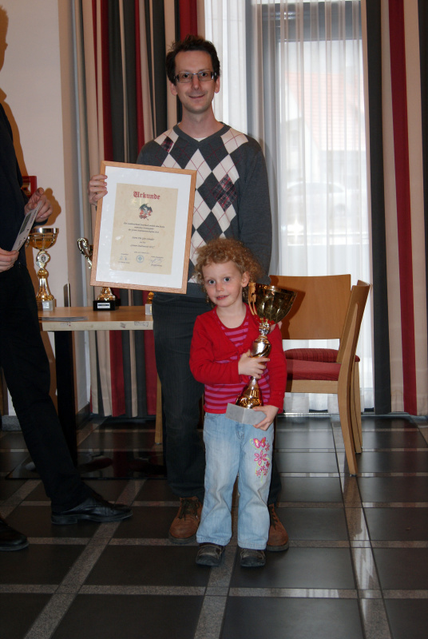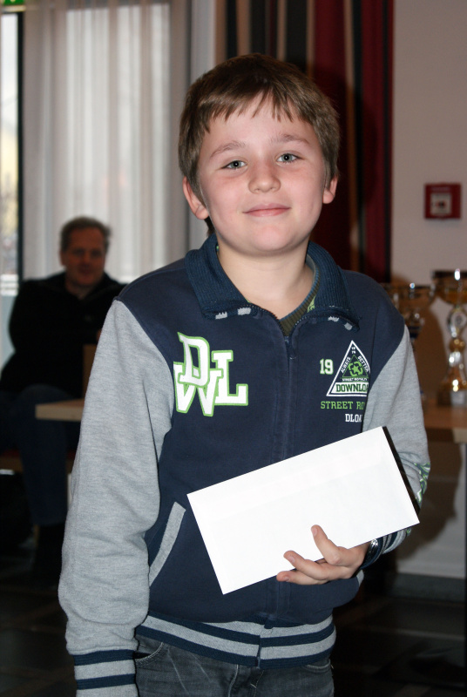
Sieger Gert Schnider Youngster Bardhy Uksini

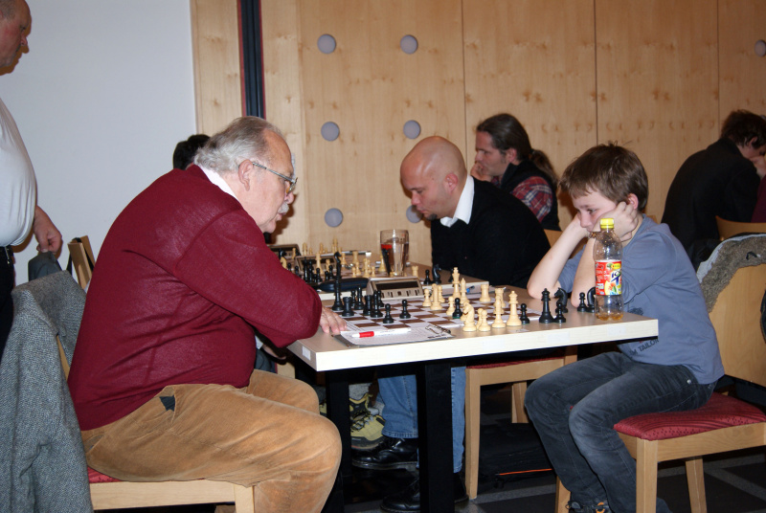
Nickl-Uksini, dahinter Aschenbrenner
Pressebericht – Kreis Süd
Bericht: Arnold Pristernik

Liga Süd – Runde 7 - Titelkampf bleibt offen
Im Spitzenspiel trennen sich Leibnitz und Bärnbach etwas überraschend 4:4 unentschieden. Beide Mannschaften spielen mit der stärksten Aufstellung. Österreichs Nummer 1 GM Markus Ragger spielt abermals für die Weinstädter und gewinnt seine Partie gegen FM Johann Krebs. Auch auf den Brettern 2 – 8 sind die Leibnitzer auf dem Papier favorisiert, jedoch gewinnen die Bärnbacher Steininger, Brunner und Taucher ihre Partien. FM Leo Weiß rettet sich gegen Markus Gössler in äußerst kritischer Stellung ins Remis und sichert somit Leibnitz die Tabellenführung und die beste Ausgangsposition für den Titelgewinn und Aufstieg in die Landesliga.
Auch die Spg. Feldbach-Kirchberg bleibt mit einem Kantersieg noch im Titelrennen.
Dahinter reiht sich Gamlitz (Heimsieg gegen Söchau) ein, es folgen Voitsberg (4:4 gegen Stainz) und Gleisdorf (siegt bei Passail).

Ergebnisse:
Feldbach-Kirchberg | Hartberg | 7½ | : | ½
Auto Wechtitsch Gamlitz | Söchau | 5½ | : | 2½
Passail | Gleisdorf | 3½ | : | 4½
NEKOM Voitsberg | Stainz | 4 | : | 4
Pinggau-Friedberg | Weiz | 4½ | : | 3½
Leibnitz | Bärnbach | 4 | : | 4

Tabelle:
Rg. | Team | 1 | 2 | 3 | 4 | 5 | 6 | 7 | 8 | 9 | 10 | 11 | 12 | Wtg1 | Wtg2
1 | Leibnitz | * | 4 | 7 | 5 | 6 |  |  |  |  | 6 | 7½ | 6½ | 13 | 42
2 | Bärnbach | 4 | * |  | 6 | 4 |  |  |  | 5½ | 7 | 4½ | 7½ | 12 | 38,5
3 | Feldbach-Kirchberg | 1 |  | * |  | 5½ | 6 | 4½ |  | 5½ | 6½ |  | 7½ | 12 | 36,5
4 | Auto Wechtitsch Gamlitz | 3 | 2 |  | * |  | 6 | 5 | 4½ | 5½ | 6 |  |  | 10 | 32
5 | NEKOM Voitsberg | 2 | 4 | 2½ |  | * |  | 4 | 5½ |  | 5½ | 6½ |  | 8 | 30
6 | Gleisdorf |  |  | 2 | 2 |  | * | 3 | 6½ | 5½ |  | 4½ | 6½ | 8 | 30
7 | Stainz |  |  | 3½ | 3 | 4 | 5 | * |  | 2 |  | 4½ | 7 | 7 | 29
8 | Weiz |  |  |  | 3½ | 2½ | 1½ |  | * | 4½ | 3½ | 5 | 4½ | 6 | 25
9 | Söchau |  | 2½ | 2½ | 2½ |  | 2½ | 6 | 3½ | * |  |  | 6 | 4 | 25,5
10 | Pinggau-Friedberg | 2 | 1 | 1½ | 2 | 2½ |  |  | 4½ |  | * | 7½ |  | 4 | 21
11 | Passail | ½ | 3½ |  |  | 1½ | 3½ | 3½ | 3 |  | ½ | * |  | 0 | 16
12 | Hartberg | 1½ | ½ | ½ |  |  | 1½ | 1 | 3½ | 2 |  |  | * | 0 | 10,5

2. Klasse Südwest – Runde 8
Die Spg. Ligist-St. Johann gewinnt in Schwanberg und setzt die Siegesserie in Richtung Titelgewinn fort. Verfolger Bärnbach, Gamlitz und Pölfing-Brunn müssen schon auf den einen und anderen Ausrutscher der Ligister hoffen.

Ergebnisse:
Gamlitz B | Leibnitz | 2½ | : | 1½
Pölfing-Brunn | Flavia Solva | 2½ | : | 1½
Schwanberg | Ligist-St. Johann | 1 | : | 3
Deutschlandsberg | Gamlitz A | 1½ | : | 2½
Stainz | Mureck-Mettersdorf | 3½ | : | ½
Frauental | Bärnbach | 1 | : | 3
Tabelle:

Rg. | Team | 1 | 2 | 3 | 4 | 5 | 6 | 7 | 8 | 9 | 10 | 11 | 12 | Wtg1 | Wtg2
1 | Ligist-St. Johann | * | 2 | 2½ | 3 |  | 3 |  | 3 | 3 | 3 | 3½ |  | 15 | 23
2 | Bärnbach | 2 | * |  | 2 | 2 | 3½ | 3 |  |  | 3½ | 4 | 2½ | 13 | 22,5
3 | Gamlitz A | 1½ |  | * | 2 |  | 4 |  | 4 | 2½ | 2 | 3½ | 2½ | 12 | 22
4 | Pölfing-Brunn | 1 | 2 | 2 | * | 2½ |  | 3 |  | 2½ | 2½ |  | 2½ | 12 | 18
5 | Stainz |  | 2 |  | 1½ | * | 1½ | 3½ | 3 | 3½ |  | 4 | 3 | 11 | 22
6 | Schwanberg | 1 | ½ | 0 |  | 2½ | * | 2 | 2½ | 2½ |  |  | 3½ | 9 | 14,5
7 | Frauental |  | 1 |  | 1 | ½ | 2 | * | 2½ |  | 2 | 3 | 3 | 8 | 15
8 | Gamlitz B | 1 |  | 0 |  | 1 | 1½ | 1½ | * |  | 3 | 2½ | 2½ | 6 | 13
9 | Mureck-Mettersdorf | 1 |  | 1½ | 1½ | ½ | 1½ |  |  | * | 1 | 3½ | 2½ | 4 | 13
10 | Flavia Solva | 1 | ½ | 2 | 1½ |  |  | 2 | 1 | 3 | * | 1½ |  | 4 | 12,5
11 | Leibnitz | ½ | 0 | ½ |  | 0 |  | 1 | 1½ | ½ | 2½ | * |  | 2 | 6,5
12 | Deutschlandsberg |  | 1½ | 1½ | 1½ | 1 | ½ | 1 | 1½ | 1½ |  |  | * | 0 | 10

Jugendliga
Im JUFA in Gnas wurde am 29. Jänner die Schlussrunde der Jugendliga ausgetragen. Das Turnier gewann Jasmin-Denise Schloffer vor Vanessa Stallinger und Simon Prato. Die Mannschaftswertung ging an die Spg. Feldbach-Kirchberg vor Tillmitsch und Bad Gleichenberg.

Termine

09.03.2012
Schiedsrichterkurs (Regionaler)
Graz - Karmeliterplatz 2, Leiter: Manfred Mussnig, Dauer: rund 4 Stunden, Beginn: 18.00 Uhr.
Ausschreibung (pdf)
15.03.2012
Nennschluss 5. Steirische Fernschachmeisterschaft
Start: 1. April. Offen für alle Spieler/innen mit Wohnsitz in der Steiermark.
Ausschreibung (pdf)

21.03.-25.03.2012
11. Offene Weizer Stadtmeisterschaft
Gasthof Allmer, 5 Runden Schweizer System, Nennschluss: 17.30 Uhr.
Ausschreibung (pdf)

Steirische Turniere siehe http://styria.chess.at
Bundesweite Turniere siehe http://www.chess.at
Europäische Turniere siehe http://www.europechess.net
Weltweite Turniere siehe http://www.fide.com

